Заповеди семейного воспитания
В.А. Сухомлинского

- НЕ УНИЧТОЖАЙ!
- НЕ УГРОЖАЙ!
- НЕ ВЫМОГАЙ ОБЕЩАНИЯ!
- НЕ МОРАЛИЗУЙ!
- НЕ ЛИШАЙ РЕБЕНКА ПРАВА БЫТЬ САМИМ СОБОЙ!
- НЕ ПОВРЕДИ!
- НЕ БОЙСЯ ПРИЗНАТЬ СВОЮ ОШИБКУ!
- НАЧИНАЙ ВОСПИТАНИЕ С СЕБЯ!
- ВЕРЬ В СВОЕГО РЕБЕНКА!
- ПОМОГИ РЕБЕНКУ ПОВЕРИТЬ В СЕБЯ!

Составитель: Шаронова Юлия Федоровна,
методист РМУК «Екатериновская МЦБ»
Наш адрес: Саратовская обл., Екатериновский р-н,
р.п. Екатериновка ул. 50 Лет Октября 92.

Телефон: 8(84554)21791.
Сайт РМУК «ЕМЦБ»: https://ekaterin-bibl.kulturu.ru/
E-mail: ekaterin-biblioteka@yandex.ru

РМУК «ЕКАТЕРИНОВСКАЯ МЕЖПОСЕЛЕНЧЕСКАЯ
ЦЕНТРАЛЬНАЯ БИБЛИОТЕКА»

К 105-летию со дня рождения В.А. Сухомлинского
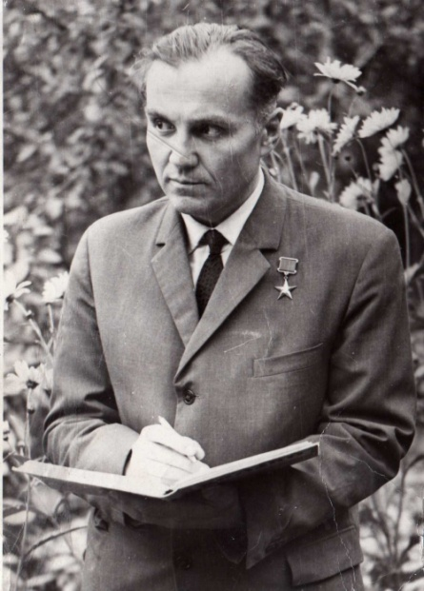
ИНФОРМАЦИОННЫЙ
БУКЛЕТ

ЦЕНТРАЛЬНАЯ БИБЛИОТЕКА
2023
Василий Александрович
Сухомлинский (1918-1970)
– советский педагог-новатор, писатель, основатель народной педагогики. Всю жизнь проработав в обычной сельской школе, он смог сделать из нее уникальную лабораторию по разработке инновационных методик воспитания. Вся биография Сухомлинского Василия Александровича пронизана большой любовью к детям и желанием сделать детство самым счастливым периодом в жизни каждого человека.
Детство и юность
Василий Сухомлинский появился на свет в украинском селе Васильевка 28 сентября 1918 года, в обычной крестьянской семье.
Детские годы Василия пришлись на лихое время: повсюду царила разруха, голод, классовая ненависть и недоверие к ближним. После окончания сельской школы-семилетки в 1933 году Василий продолжил образование в Кременчугском педагогическом институте. Однако серьезная болезнь вынудила его прекратить обучение и вернуться домой.
Так 17-летний Сухомлинский приступил к работе учителя украинского языка и литературы в сельской школе. Одновременно он перевелся на заочное отделение педагогического института в Полтаве, получив полноценное высшее образование.

Война и послевоенное время
В 1941 году молодой учитель добровольцем отправился на фронт. Был тяжело ранен во время одного из боев за Москву в начале 1942 года, осколок снаряда задел его сердце. Врачи не давали никакой гарантии, что молодой человек выживет. Однако Сухомлинский, вопреки всем прогнозам, пошел на поправку и в дальнейшем всю жизнь носил в сердце кусочек снаряда, который хирурги так не смогли извлечь.
Лечение Василий проходил на Урале. Сразу после выписки он рвался на фронт, однако медкомиссия отказала ему в этом. Сухомлинскому не оставалось ничего другого, как остаться в Удмутрии и приступить к обязанностям директора поселковой школы.
Когда в 1944 году украинские земли были освобождены от фашистской оккупации, учитель вернулся на родину в качестве заведующего райотдела народного образования в Онуфриевке.
Однако Сухомлинский очень скучал по работе с детьми, и спустя несколько лет вернулся к любимой работе. На должности директора средней школы в поселке Павлыш он проработал до конца своих дней.

Педагогическая деятельность
За время своей многолетней работы Сухомлинский привнес множество передовых идей в процесс воспитания детей. Его педагогическая методика была основана на признаках гуманизма, согласно которым наивысшей ценностью была личность ребенка.
Педагог всегда старался выстраивать воспитательный процесс таким образом, чтобы он приносил радость обеим сторонам: учителю и ученику. Он разработал целый комплекс эстетических программ «Воспитание красотой». Большое значение педагог отдавал художественному стилю изложения предмета, давал рекомендации по совместному сочинению с детьми сказок и увлекательных рассказов. Его творческое наследие составляет более 40 монографий и брошюр, более 600 статей, 1500 увлекательных рассказов и сказок для детей, в которых учил их добру, ответственности, справедливости. Общий тираж книг составил около 4 миллионов экземпляров на различных языках.

Личная жизнь
Сухомлинский был дважды женат. Первый брак оказался трагическим: идя на фронт, Василий Александрович был вынужден оставить в оккупационной Полтаве беременную жену, которую по возвращению он не застал в живых.
В 1943 году педагог женился во второй раз. Супруга – учительница русской словесности – подарила ему двоих детей: дочь и сына.

Смерть
Василий Александрович ушел из жизни 2 сентября 1970 года, будучи еще относительно молодым крепким мужчиной. Виной тому стал тот самый злополучный осколок, застрявший в сердце выдающегося педагога.
Подробнее: https://obrazovaka.ru/suhomlinskiy-vasiliy.html

